Муниципальное бюджетное дошкольное образовательное

Учреждение № 18 г. Липецка

**Конспект индивидуальной коррекционно-развивающего занятия по теме: «Играем с львёнком Лёвой»**

(для детей с расстройством аутистического спектра)

от 4-х до 5-ти лет

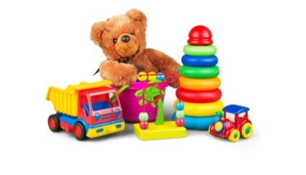

Подготовил: педагог – психолог

Редькина Галина Викторовна

г. Липецк, 2025 год

**Цель:** развитие эмоциональных и личностных качеств, доброжелательности и отзывчивости у детей через игрушки.

**Задачи:**

*Обучающие:*

**-**закреплять знания воспитанников об знакомых игрушках;

-развивать способность и обучать выражать эмоциональное состояние (грусть и радость) с помощью различных выразительных средств (мимики, жестов);

*Развивающие:*

**-** улучшать качества понимания инструкции, возможность осуществлять последовательные действия на основе словесной и зрительной инструкции;

**-**формировать целенаправленность, осмысленность зрительного рассматривания картинок;

**-** развивать познавательный интерес, мышление, внимание, память, произвольное поведение, мелкую моторику рук;

**-**закреплять знания о красном цвете;

**-**развивать зрительно-моторную координацию, правильную воздушную струю;

**-** развивать умения собирать картинку из 2-4 частей;

- способствовать расслаблению, снятию напряжения;

- побуждать к речевой активности;

*Воспитательные:*

**-**воспитывать интерес, любовь и бережное отношение к к окружающему миру;

**-** поддерживать стремление к инициативности.

**Форма работы:** индивидуальная.

**Дата проведения:** 27.02.2025 года

**Участники:** воспитанники группы № 1, педагог – психолог.

**Предварительная работа:** изучение эмоций «Радость», «Грусть»; дидактическая игра «Соотнеси эмоции»; упражнение «Повтори за мной»; просмотр мультфильма «Львёнок и черепаха», ёмкость с водой, набор кубиков цветных.

**Средства реализации:** мягкая игрушка «Львёнок», три воздушных шарика жёлтого цвета, зеркало, кукла, дидактическая игра «Солнышко и тучка», дидактическая игра «Пазлы», мелодия «Звуки природы», мелодия «Плач», набор разноцветных кубиков.

**Содержание организованной образовательной деятельности**

**Организационная часть**

**Приветствие.** Настрой на занятие.

**Педагог – психолог:** К нам сегодня в гости пришёл Львёнок, но он не может говорить. Чтобы игрушки с нами заговорили, мы должны применить волшебство. Для этого нам понадобятся волшебные кубики. Ты согласен (согласна) применить волшебство?

**Воспитуемый (ая):** (Да!)

*(Педагог заранее подготовил ёмкость с водой и набор кубиком. Педагог делает акцент на то, что они не горят и чтобы они загорелись, нужно опустить в воду и волшебство произойдет. Ребёнок выполняет инструкцию педагога)*

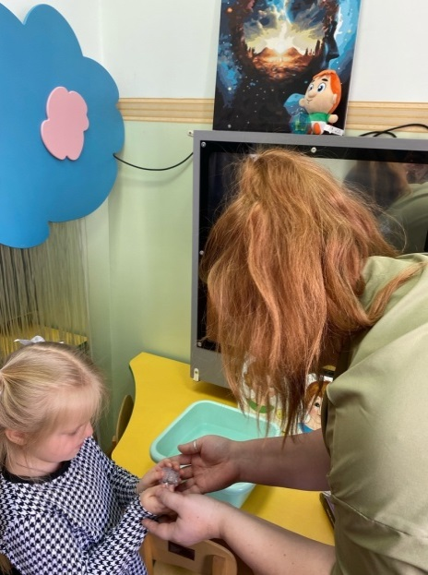 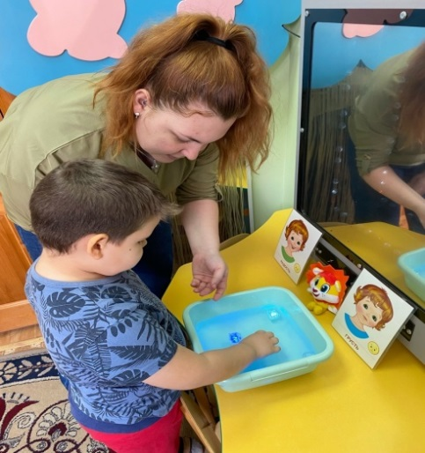

**Педагог – психолог:** Мы молодцы! Теперь я предлагаю познакомиться с нашим гостем. Нашего гостя зовут Лёва. Меня зовут Галина Викторовна. Теперь тебе нужно сказать, как тебя зовут.

*(говорящие дети представляются, неговорящим детям педагог – психолог помогает представиться).*

**Педагог – психолог:** Теперь я предлагаю с улыбки начать нашу сегодняшнюю встречу.

*(педагог – психолог и ребёнок встают из – за стола)*

**«Здравствуйте!»**

Здравствуйте, ручки! Хлоп-хлоп-хлоп! *(хлопаем в ладони)*

Здравствуйте, ножки! Топ-топ-топ! *(топаем ногами)*

Здравствуйте, щечки! Плюх-плюх-плюх! *(гладим щёки)*

Здравствуйте, глазки! Миг-миг-миг! *(закрываем и открываем ладонями глаза)*

Здравствуйте, губки! Чмок-чмок-чмок! *(улыбаемся друг другу)*

Здравствуй, мой носик! Бип-бип-бип! *(указательным пальцем трогаем нос)*

Здравствуй ты и здравствуй я! *(машем руками и здороваемся за руку)*

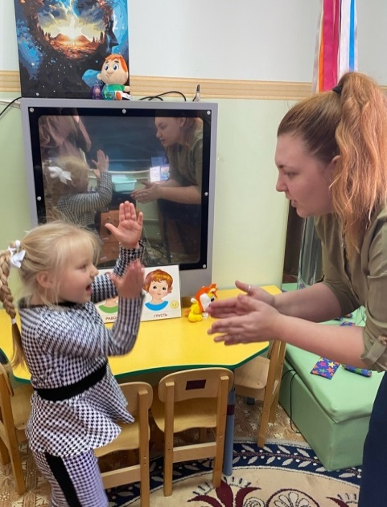 

**Основная часть.**

**Педагог – психолог:** Лёве подарили игры, но он не знает, как в них играть. Предлагаю нам с тобой поиграть с Лёвой, так он узнает, как играть в его новые игры. Ты согласен (а)?

**Воспитуемый (ая):** (Да!)

**«Мимическая гимнастика»**

**Педагог – психолог:** Лёва знает, как выглядит солнце, он на нём лежит со своим другом черепахой. Как выглядит туча, он не знает. Предлагаю тебе назвать и показать в зеркало эмоции, которые изображены на солнце и на туче.

*(Ребёнок называет эмоции, которые изображены на картинках, а затем показывает их перед зеркалом мимически. Педагог помогает ребёнку в выполнении задания)* .

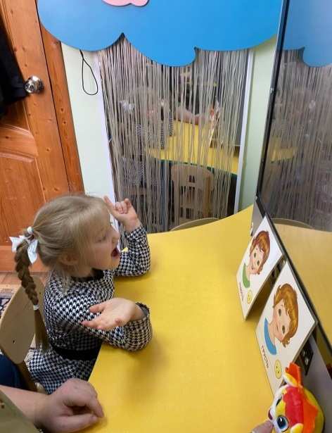 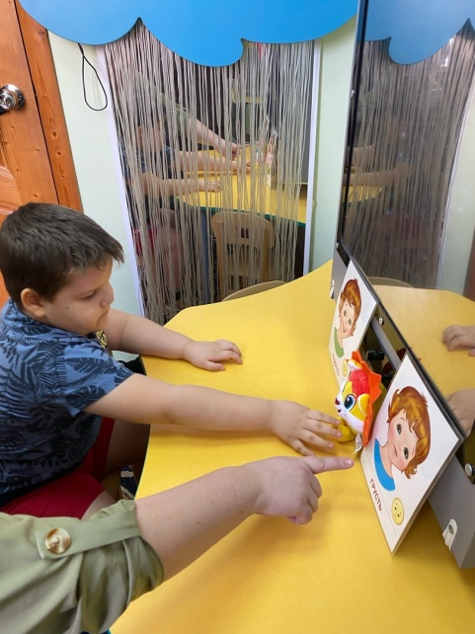

**Педагог – психолог:** Какой (ая) ты молодец! Теперь Лёва знает, как выглядит туча. Лёва знает, что у солнца есть, лучи, но не знает, что когда на небе тучи может идти, что?

**Воспитуемый (ая):** Дождь

*(Если воспитуемый не говорящий или не знает ответ, педагог говорит ответ сам, объясняя ребёнку)*

**Дидактическая игра «Солнышко и тучка» (с прищепками)**

**Педагог – психолог:** А теперь я предлагаю добавить солнцу лучи, а туче капли дождя. Ты согласен? *(ребёнок даёт свой ответ)*

*(Ребёнок называет с эмоции и прищепками изображает лучи у солнца и капли дождя туче)*

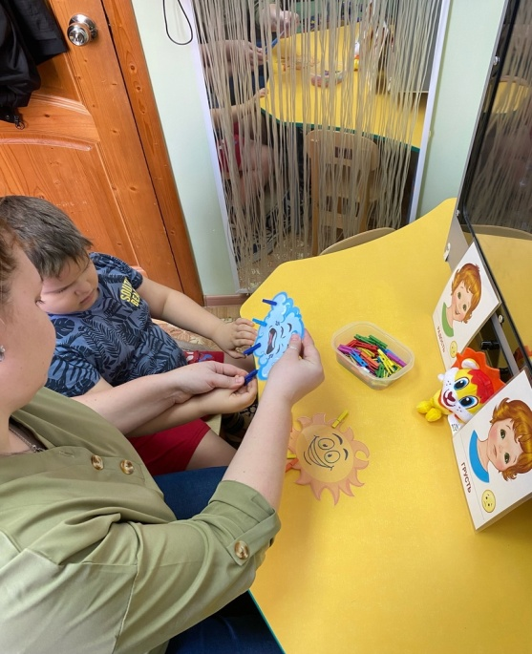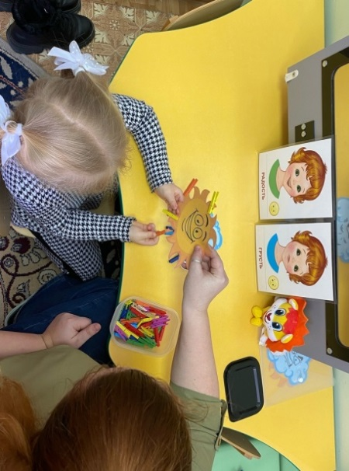

**Упражнение «Кукла Маша плачет»**

**Педагог-психолог:** Я слышу, какие звуки доносятся с полок. Предлагаю подойти и посмотреть, ты согласна?

**Воспитуемый (ая):** Да, я согласна. *(Педагог и ребёнок подходят к полке с игрушками)*

**Педагог-психолог:** Что это за звуки и кто их издаёт?

**Воспитуемый (ая):** Кукла плачет

**Педагог-психолог:** Правильно, ты молодец! Куклу зовут Маша. Она друг льва Лёвы. Предлагаю поздороваться с куклой Машей. *(Ребёнок здоровается либо словесно, если ребёнок говорящий, либо жестом руки. Педагог и ребёнок садятся за стол)*

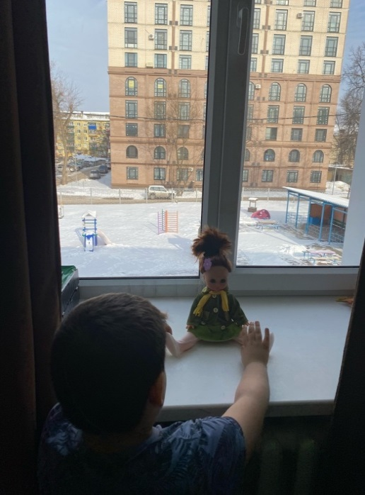 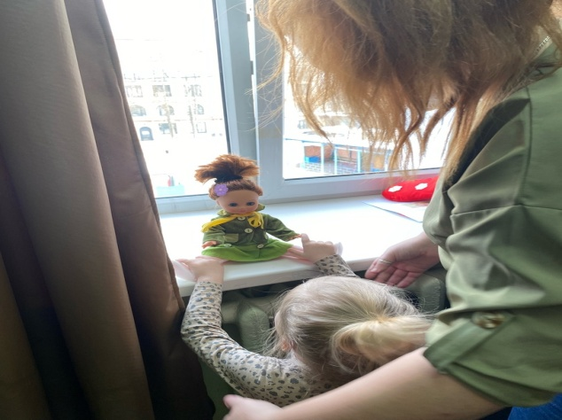

**Педагог-психолог:** Кукла Маша плачет и грустит, она потеряла свой шарик. Я предлагаю нам с тобой её успокоить. Для этого нам нужно сначала показать эмоцию, которую изображает кукла, а затем её погладить по голове и подарить новый воздушный шарик. Ты согласен (согласна)?

**Воспитуемый (ая):** (Да!)

*(Ребёнок показывает мимически эмоцию смотря в зеркало, а после успокаивает куклу. Педагог отдаёт ребёнку сдутый шарик жёлтого цвета)*

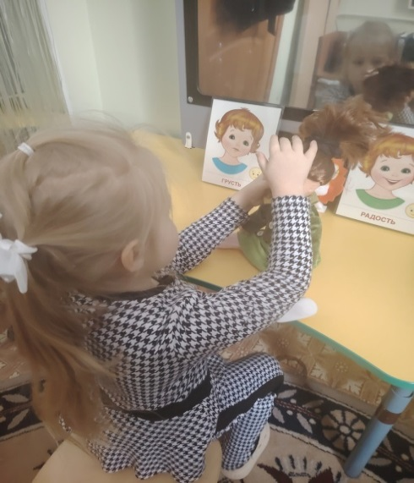 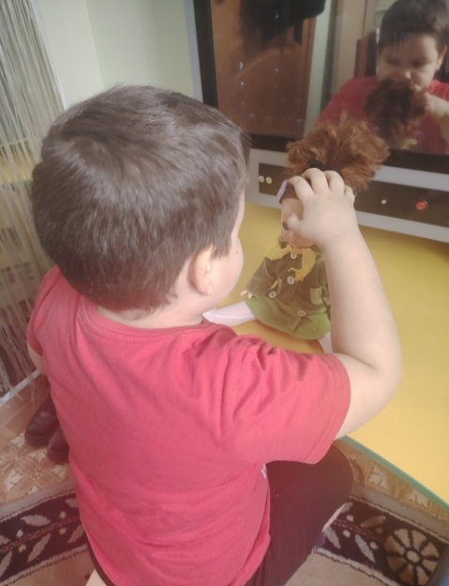

**Педагог-психолог:** Ты молодец, успокоил(а) Машу. Скажи, пожалуйста, какого цвета шар?

**Воспитуемый (ая):** Шар жёлтого цвета

Педагог-психолог: Правильно, но шарик сдутый. Предлагаю нам его надуть. Ты согласен (согласна)? *(ребёнок даёт свой ответ)*

**Дыхательное упражнение на снятие эмоционального напряжения**

**«Воздушный шар»**

**Педагог – психолог:** Мы сейчас представим с тобой, что мы один воздушный шарик. Чтобы нам надуть шарик нам нужно набирать воздух через нос, а выдыхать через рот. При этом мы будем руками расширять наш шар. Затем мы с тобой полетаем как воздушный шарик, поднимая руки вверх.

*(Педагог включает спокойную мелодию «Звуки природы». Вместе они выполняют упражнение. После ребёнок и педагог садятся за стол)*

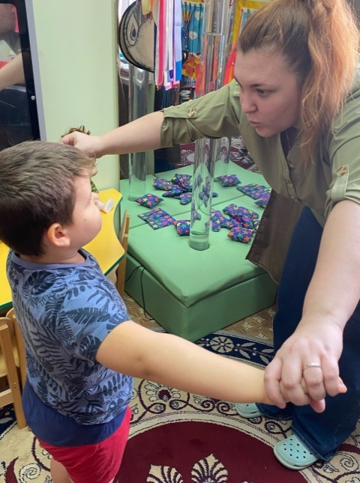 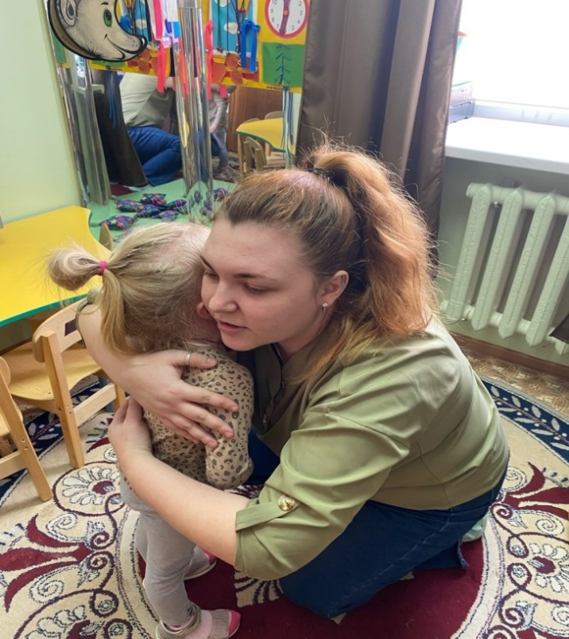

**Педагог – психолог:** Мы молодцы! Мы надули шар. Предлагаю подарить шарик жёлтого цвета кукле Маше. Ты согласен (согласна)? *(ребёнок даёт свой ответ)*

*(Педагог отдаёт ребёнку заранее заготовленный надутый воздушный шар жёлтого цвета, чтобы ребёнок смог подарить воздушный шар)*

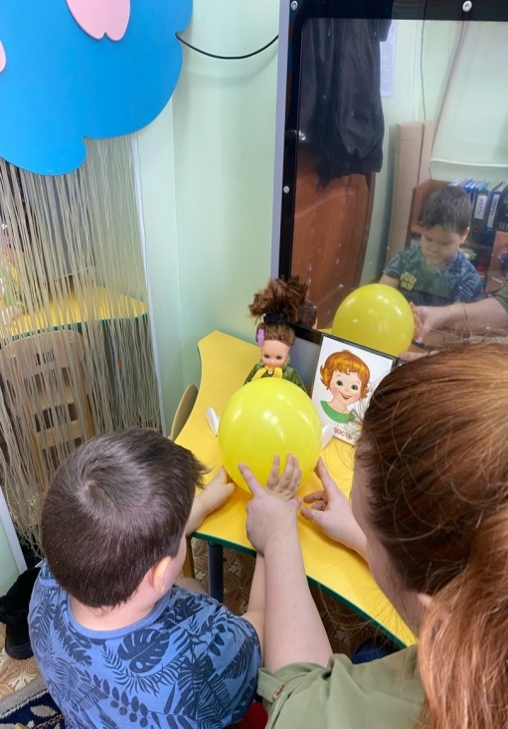 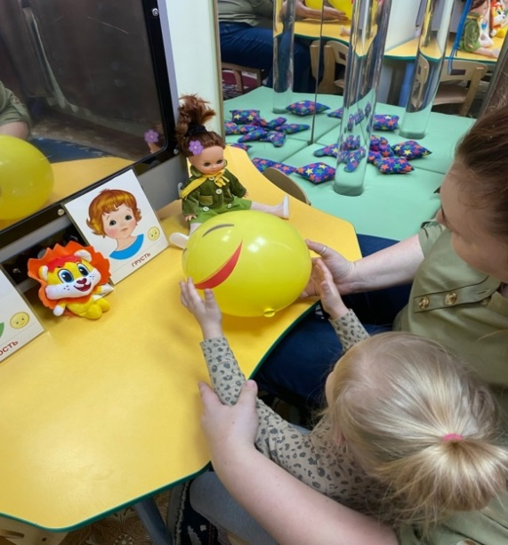

**Дидактическая игра «Пазлы»**

**Педагог – психолог:** Лёве подарили картинки с изображением игрушек, которые ему подарят в следующий раз. Также на картинках изображены эмоции. Картинки разрезаны на несколько частей, но он не может их собрать. Предлагаю собрать картинки и узнать, какие игрушки подарят Лёве в следующий раз и какие эмоции изображены на картинках, ты согласен (согласна)? *(ребёнок даёт свой ответ)*

*(Ребёнком выполняет задание. Если у ребёнка возникнут трудности, педагог поможет ему. Сложность раздаточного материала зависит от уровня развития ребёнка)*

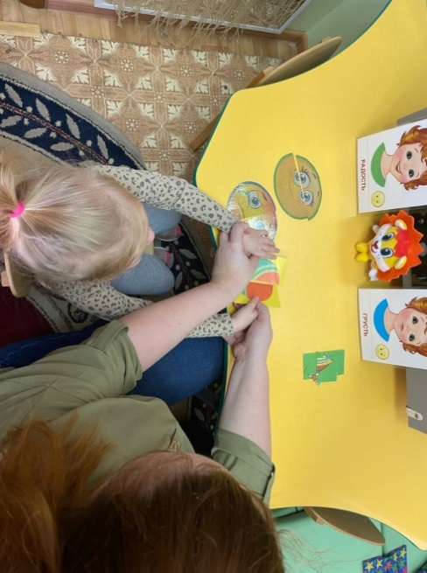 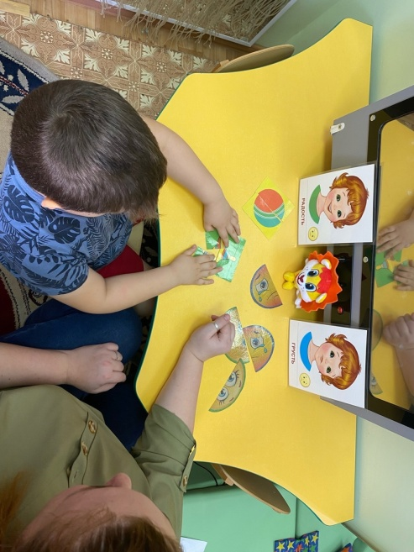

**Релаксационное упражнение «Мы большие молодцы!»**

**Педагог – психолог:** Молодец, у тебя получилось выполнить все задания! Лёве, кукле Маше и мне понравилось играть с тобой. Я предлагаю нам себя похвалить, но для этого нам нужно встать из-за стола. Мы будет выполнять следующие упражнения: погладить себя по голове, обнять себя, вытянем руку вперёд и показывать жест рукой «класс».

*(Педагог – психолог вместе с ребёнком встаёт из – за стола. После выполнения упражнения педагог – психолог и ребёнком садятся за стол)*

. 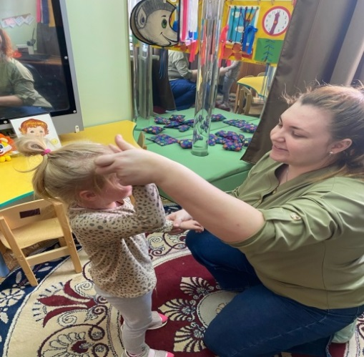 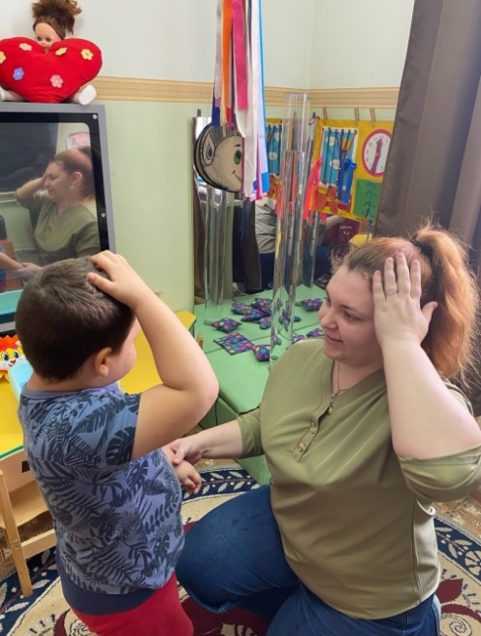

**Рефлексия (итог занятия)**

**Педагог – психолог:** Тебе понравилось наше занятие? Во что бы ты хотел поиграть ещё раз? *(Ответы ребёнка)* Я дарю тебе шар жёлтого цвета, чтобы ты смог играть в группе с ним.